BACCALAURÉAT PROFESSIONNEL MAINTENANCE NAUTIQUE

Session 2021

E.2 – ÉPREUVE TECHNOLOGIQUE
ÉTUDE DE CAS - ANALYSE TECHNIQUE

DOSSIER RESSOURCES

Ce dossier comprend 17 pages numérotées de DR 1/17 à DR 17/17.

Nota : dès la distribution du sujet assurez-vous qu’il est complet. S’il est incomplet, demander un nouvel exemplaire au responsable de la salle.

CARTE DE CIRCULATION

IDENTIFICATION DU NAVIRE
NOM DU NAVIRE : ASKELL-MOR
N° D’IMMATRICULATION :GV A62370
LETTRE CLÉ : W

Type : ANTARES 620 HB
PROPULSION : essence

CATÉGORIE DE CONSTRUCTION : C GPL NUMÉRO HIN :
NOM DE SÉRIE OU MENTION UNITÉ : 6.20 FISHING
CONSTRUCTEUR IMPORTATEUR : BENETEAU
CONSTRUCTION (MOIS : ANNÉE) : 02 : 2011 LARGEUR : 2.44
INSUBMERSIBILITÉ : OUI LONGUEUR : 6.22

MOTEUR(S) :

MARQUE NUMÉRO PUISSANCE (KW)

HONDA BBJC1019942 66.2 KW

NOM : LE GALL
PRÉNOM : FANCH
ADRESSE : 3 ALLEE DU PONT LOCALITÉ : PONT L’ABBÉ CODE POSTAL : 29120
TÉL :06 85 21 XX XX

AFFAIRES MARITIMES

NOMBRE DE PROPRIÉTAIRE :1 21 /09/2011

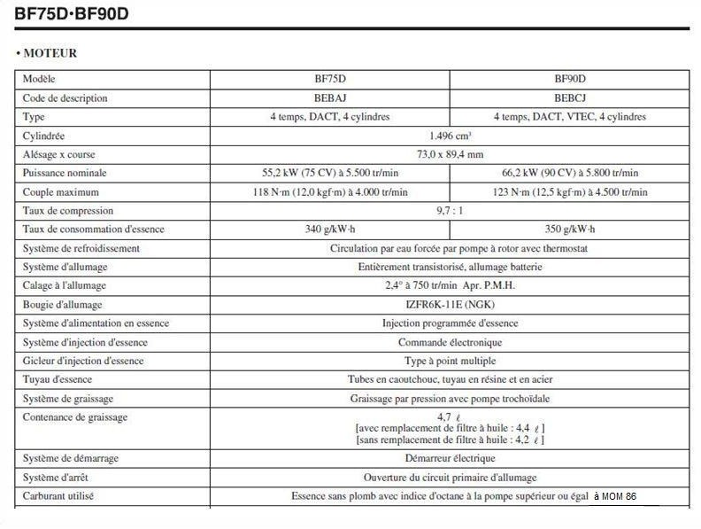
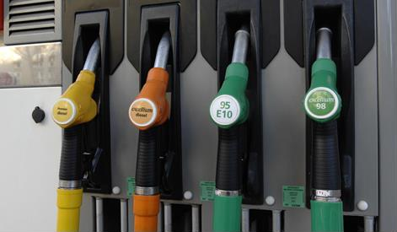
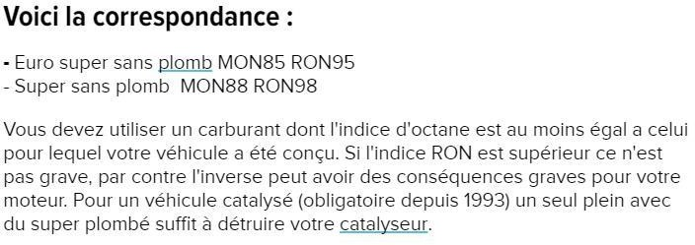
- Il faut différencier les deux indices d’Octane :
  - RON (indice d’octane Recherche) à forte charge et faible vitesse ;
  - MON (indice d’octane Moteur) à forte charge et vitesse élevée.

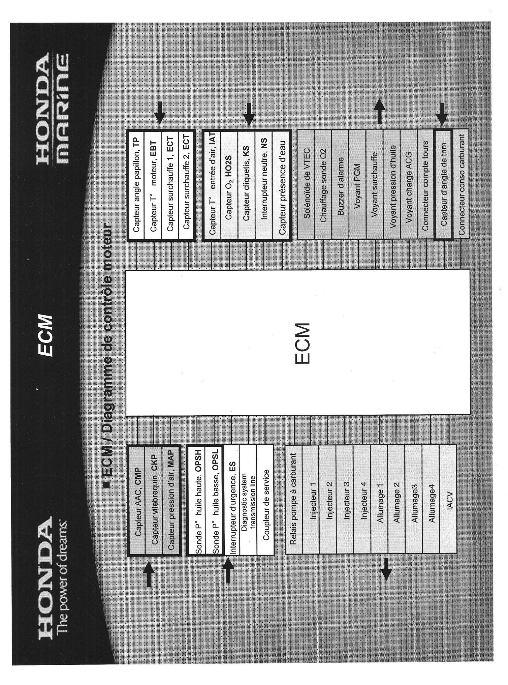

Le principe de fonctionnement :

Le moteur HONDA VTEC est équipé de 4 soupapes par cylindre. Les deux soupapes d’admission sont commandées à bas régime par une came « bas régime » qui agit sur un culbuteur en « Y ».

Le système VTEC commande la grandeur d’ouverture des soupapes d’admission, en fonction du régime moteur.

En dessous de 5200 tr/mn, l’ouverture des soupapes d’admission est commandée par une came
« basse » qui agit directement sur le culbuteur en « Y » des soupapes d’admission.

Au-dessus de 5200 tr/mn, un culbuteur d’admission supplémentaire, commandé par une came plus haute est relié au culbuteur qui commande les soupapes d’admission, les deux culbuteurs d’admission fonctionnent en même temps. L'ouverture des soupapes est augmentée.

Dès que le moteur retombe à 5000 tr/mn, les deux culbuteurs d’admission sont désynchronisés. Les soupapes d’admission s’ouvrent grâce à la came « basse ».

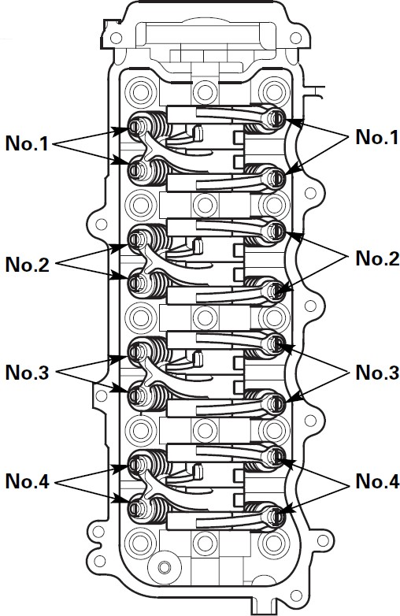Les soupapes d’échappement sont commandées chacune par 1 culbuteur.
Pignon entrainement arbre à cames

Côté admission

Côté échappement

La commande des culbuteurs du moteur HONDA VTEC :

Le système VTEC (Variable valve Timing and lift Electronic Control) est utilisé pour la commande des soupapes d'admission sur le BF90.

À régime lent et moyen du moteur :

Le ressort force le piston de verrouillage dans le culbuteur came basse et les deux culbuteurs sont indépendants. Un canal de dérivation C apporte aux culbuteurs l’huile nécessaire à la lubrification des pièces. Ainsi les deux soupapes d'admission ne fonctionnent que sur la came basse.

Quand la vitesse du moteur atteint 5200 tr/mn :

L’ECM envoie un courant électrique à la bobine de solénoïde de l'électrovanne, qui ouvre un circuit haute pression d'huile.

La haute pression agit sur le piston de verrouillage dans les culbuteurs.

Le piston rend solidaire le culbuteur came basse au culbuteur came haute, et les soupapes synchronisées sont commandées par la came haute.

La hauteur d'ouverture est plus importante et apporte de la puissance supplémentaire à haute vitesse.

Quand le moteur redescend en-dessous de 5000 tr/mn, les culbuteurs sont désolidarisés et l'ensemble fonctionne comme à l'initial.
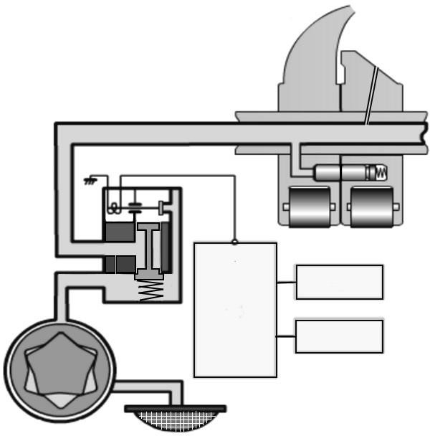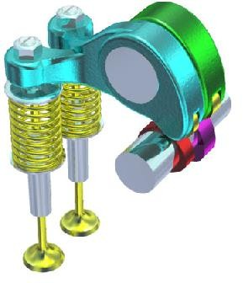
Culbuteur admission bas régime actionné par la came basse

Culbuteur admission haut régime actionné par la came haute
C

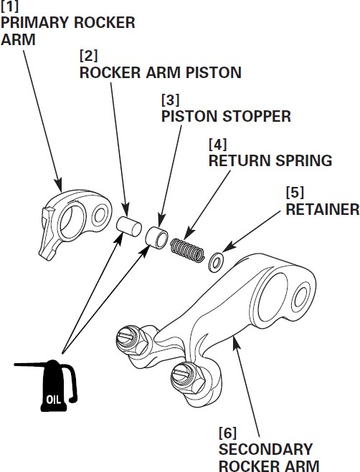
1- Culbuteur admission haut régime
3- Piston de verrouillage
4- Ressort de rappel
5- Cale
6- Culbuteur d’admission bas régime
2- Piston de culbuteur

La gestion du système par le calculateur (ECM) :

Le calculateur prend en charge les paramètres nécessaires pour commander l’ouverture des injecteurs d’essence et l’allumage des bougies : angle de papillon, température moteur, pression d’air, capteur de cliquetis, position angulaire de l’arbre à cames, pression d’huile …

Au-dessus de 5200 tr/mn, l’ECM alimente l’Electro vanne VTEC pour modifier l’ouverture des soupapes d’admission. Les conditions nécessaires pour l’activation de l’électro vanne sont :
- la « marche avant engagée » ;
- un régime moteur au moins égal à 5200 tr/mn.

D’autre part, il ne doit y avoir aucun code diagnostic actif et le contacteur de pression d’huile haute doit être ouvert (pression supérieure à 3 bars).

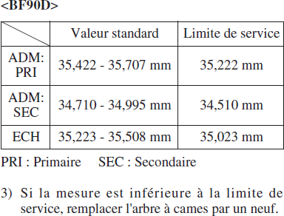
Le circuit de lubrification :

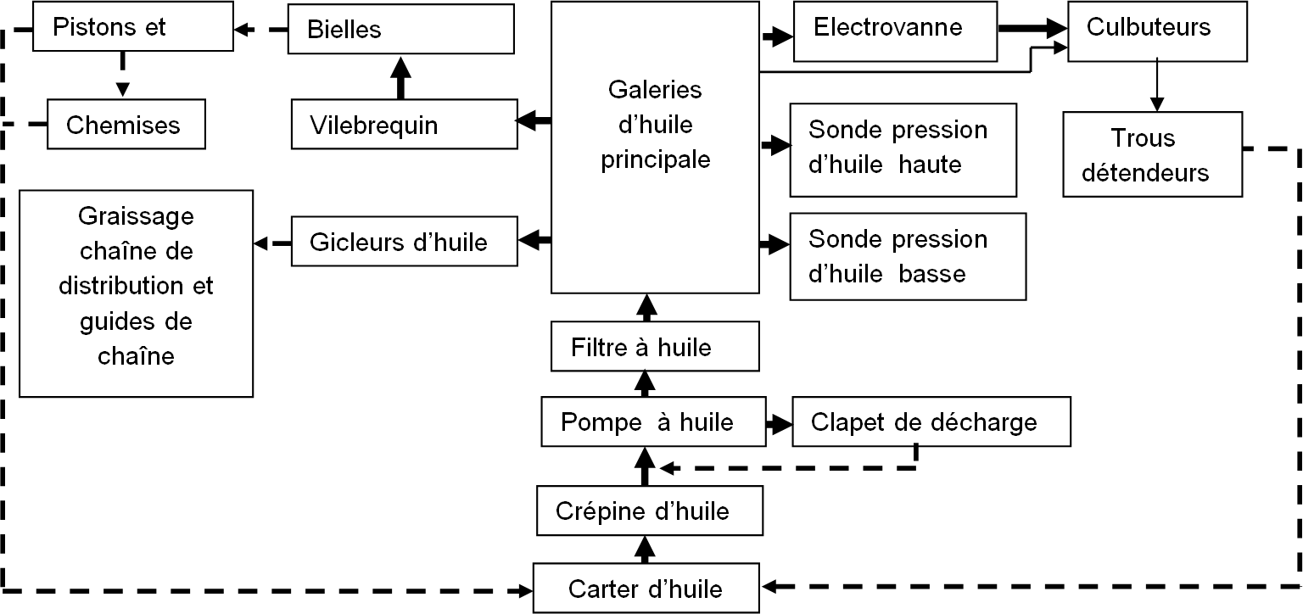
2 contacteurs surveillent la pression d’huile : un contacteur « basse pression » et un contacteur
« haute pression ».

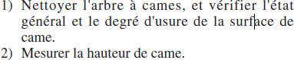
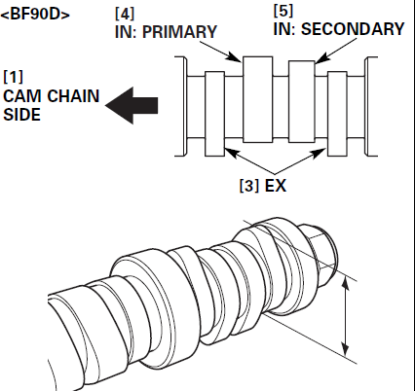1- La vérification des hauteurs de cames
Échappement
5 : Came admission
« bas régime »
4 : Came admission
« haut régime »

2 - Vérification de l’ensemble de culbuteurs Fonctionnement jusqu’au régime de 5200 tr/mn.
- Déposer le cache-culbuteurs.
- Placer le piston n° 1 au point mort haut de la course de compression.
- À l’aide d’un doigt, déplacer le culbuteur secondaire du cylindre n°1 vers le haut et le bas.
Vérifier que le culbuteur secondaire se déplace indépendamment du culbuteur primaire.
  - S’il ne le fait pas : déposer et démonter l’ensemble des culbuteurs pour vérifier.
  - Si le culbuteur présente un défaut, remplacer l’ensemble des culbuteurs du cylindre.
- Répéter les étapes 2 et 3 sur chaque cylindre :
mettre chaque cylindre au point mort haut de la course de compression, et vérifier chaque culbuteur secondaire.
- Reposer le cache-culbuteurs.

Fonctionnement à un régime supérieur à 5200 tr/mn.

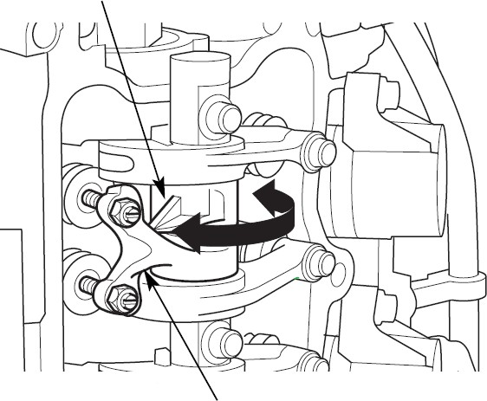

Culbuteur secondaire

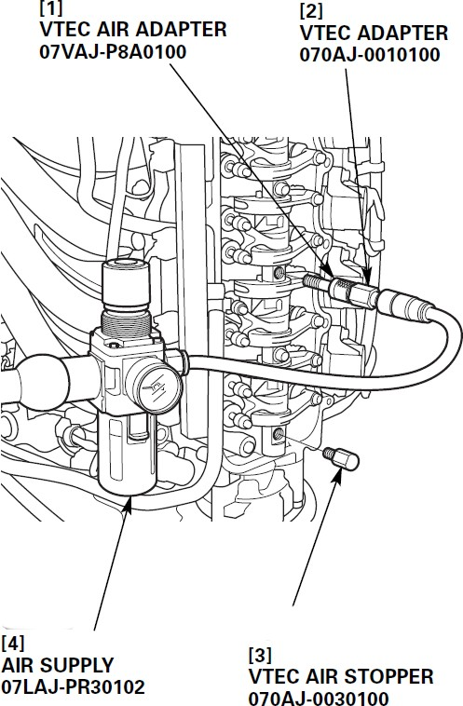Le contrôle se fait moteur arrêté.
Il consiste à faire fonctionner le dispositif VTEC à l’air comprimé ; l’air comprimé remplace l’huile sous pression du moteur en fonctionnement.

La pression d’air sera contrôlée par un régulateur de pression. Attention aux projections d’huiles chaudes et aux brûlures.
- Mettre le moteur en marche, le laisser chauffer 5 mn.
- Déposer le cache-culbuteurs.
- Déposer la vis d’axe de culbuteurs n° 5 et installer le bouchon pneumatique (3) de la manière indiquée.
- Déposer la vis d’axe de culbuteur n° 3 et installer les outils spéciaux (1 et 2) reliés à l’alimentation d’air avec régulateur de pression (4).
- Appliquer une pression d’air 340 Kpa à l’aide du système d’alimentation d’air avec détendeur.
- Vérifier que les deux culbuteurs d’admission sont interconnectés en appliquant la pression d’air spécifiée. À l’aide d’un doigt, déplacer le culbuteur secondaire vers le haut et le bas et vérifier que le culbuteur primaire se déplace aussi vers le haut et le bas.
- En cas d’anomalie dans le mouvement des culbuteurs, démonter et vérifier les culbuteurs. Remplacer ci-nécessaire l’ensemble des culbuteurs.
- Déposer les outils spéciaux, remonter les vis les axes des culbuteurs et serrer au couple de serrage spécifié : 29 N.m.
- Reposer le cache-culbuteurs.

Conversion : 1 bar = 100Kpa

Vis creuse d’alimentation en air 07LAJ-PR30102
1

4
Alimentation d’air avec régulateur 07LAJ-PR30102

Raccord d’alimentation en air 07LAJ-PR30102
2

3
Bouchon pneumatique 070AJ-0010100

3 - Le contrôle de la pression d’huile

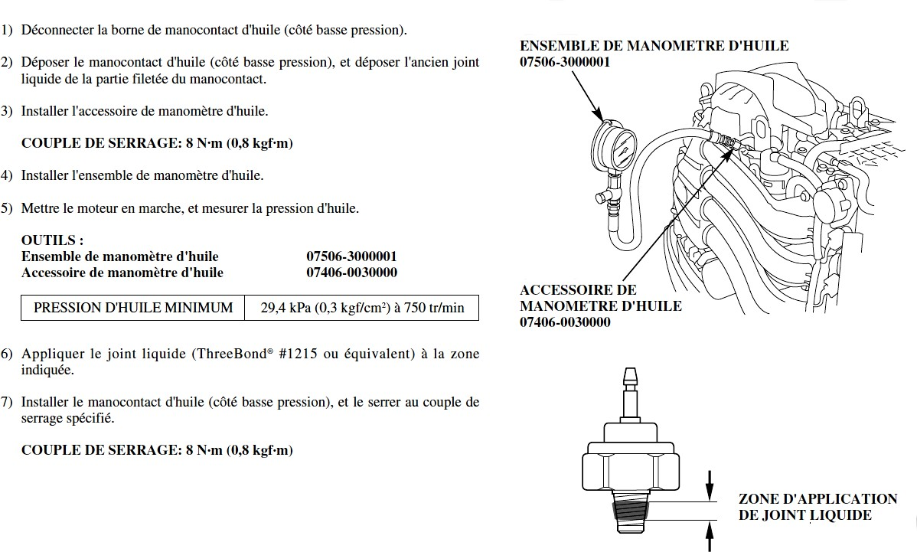

Pression d’huile : aide au diagnostic

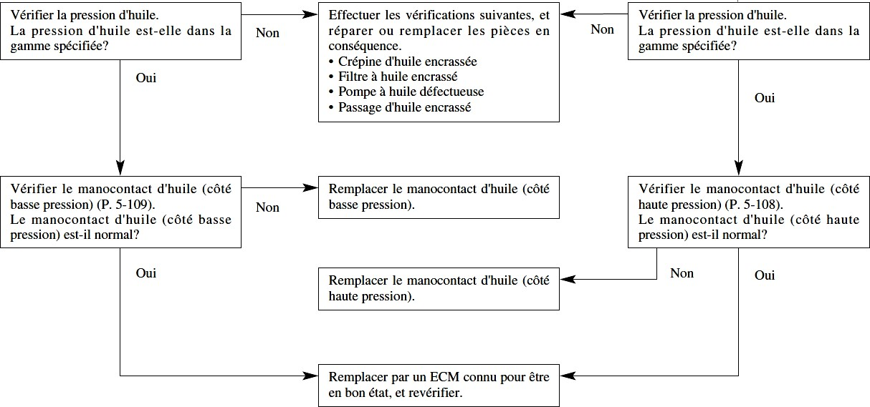

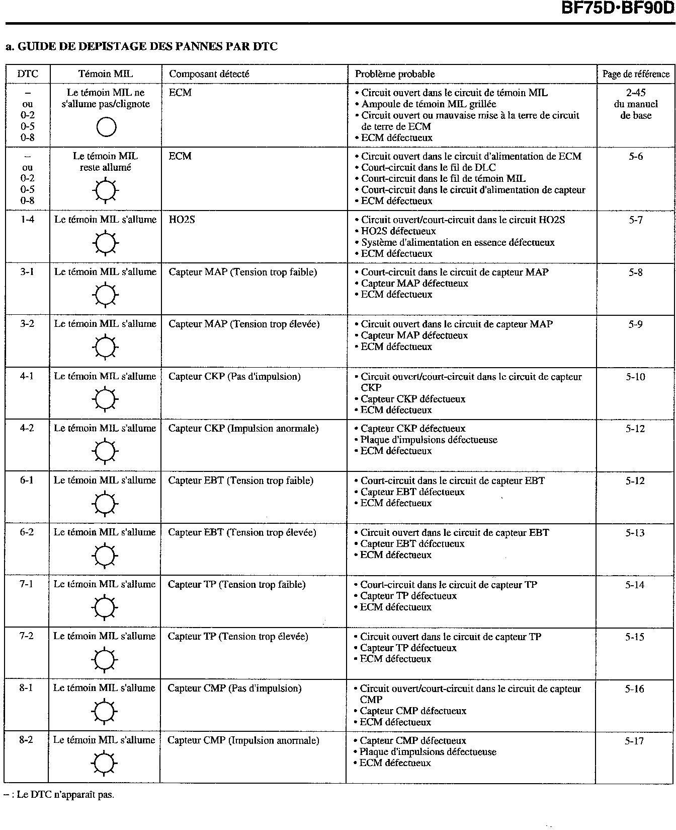

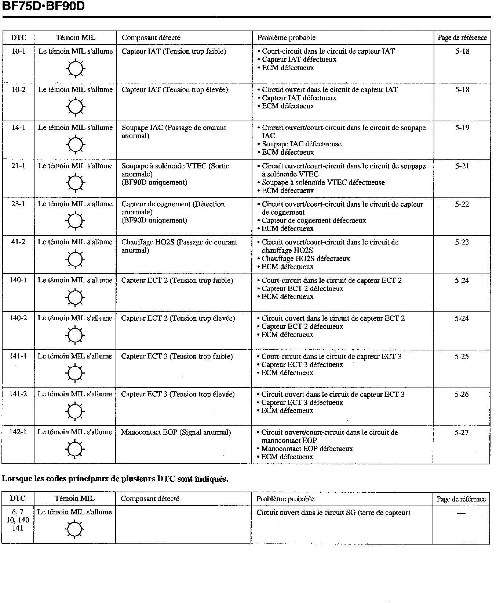

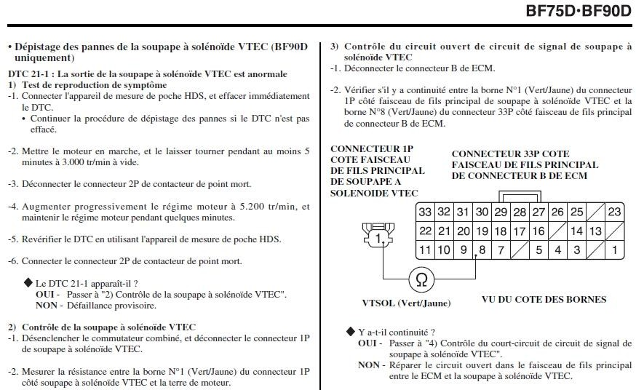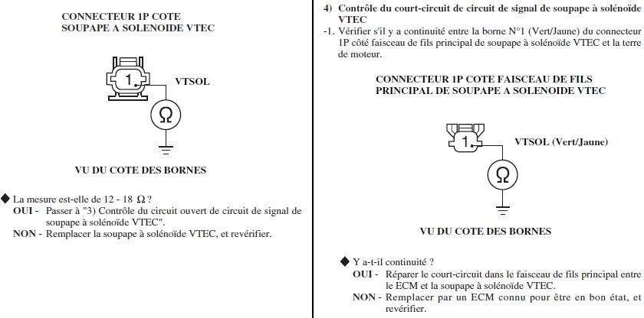

BF75D-BF90D

POMPE À HUILE

Dépose
- Déposer l’ensemble de culasse du moteur hors-bord (voir dépose culasse).
- Déposer les deux boulons à collerette de 8X60 mm et les deux boulons à collerette de 8X40 mm.
- Déposer l’ensemble de pompe à huile.

Repose
- Installer un nouveau joint torique (6) de pompe à huile sur l’ensemble de pompe à huile.
- Verser 5 ml d’huile moteur (SAE 10W30 API SG/SH/SJ) dans la chambre de rotor (coté aspiration) de l’ensemble de pompe à huile.
- Reposer l’ensemble de pompe à huile sur l’ensemble de culasse en alignant l’arbre de pompe à huile sur la douille du boulon de plaque de générateur d’impulsion CMP. Reposer rapidement en faisant attention à ne pas renverser l’huile de l’ensemble de pompe à huile.
- Serrer à fond les deux boulons à collerette de 8 X 60 mm et les deux boulons de 8 X 40 mm.
- Reposer l’ensemble de culasse sur le moteur (voir repose culasse).
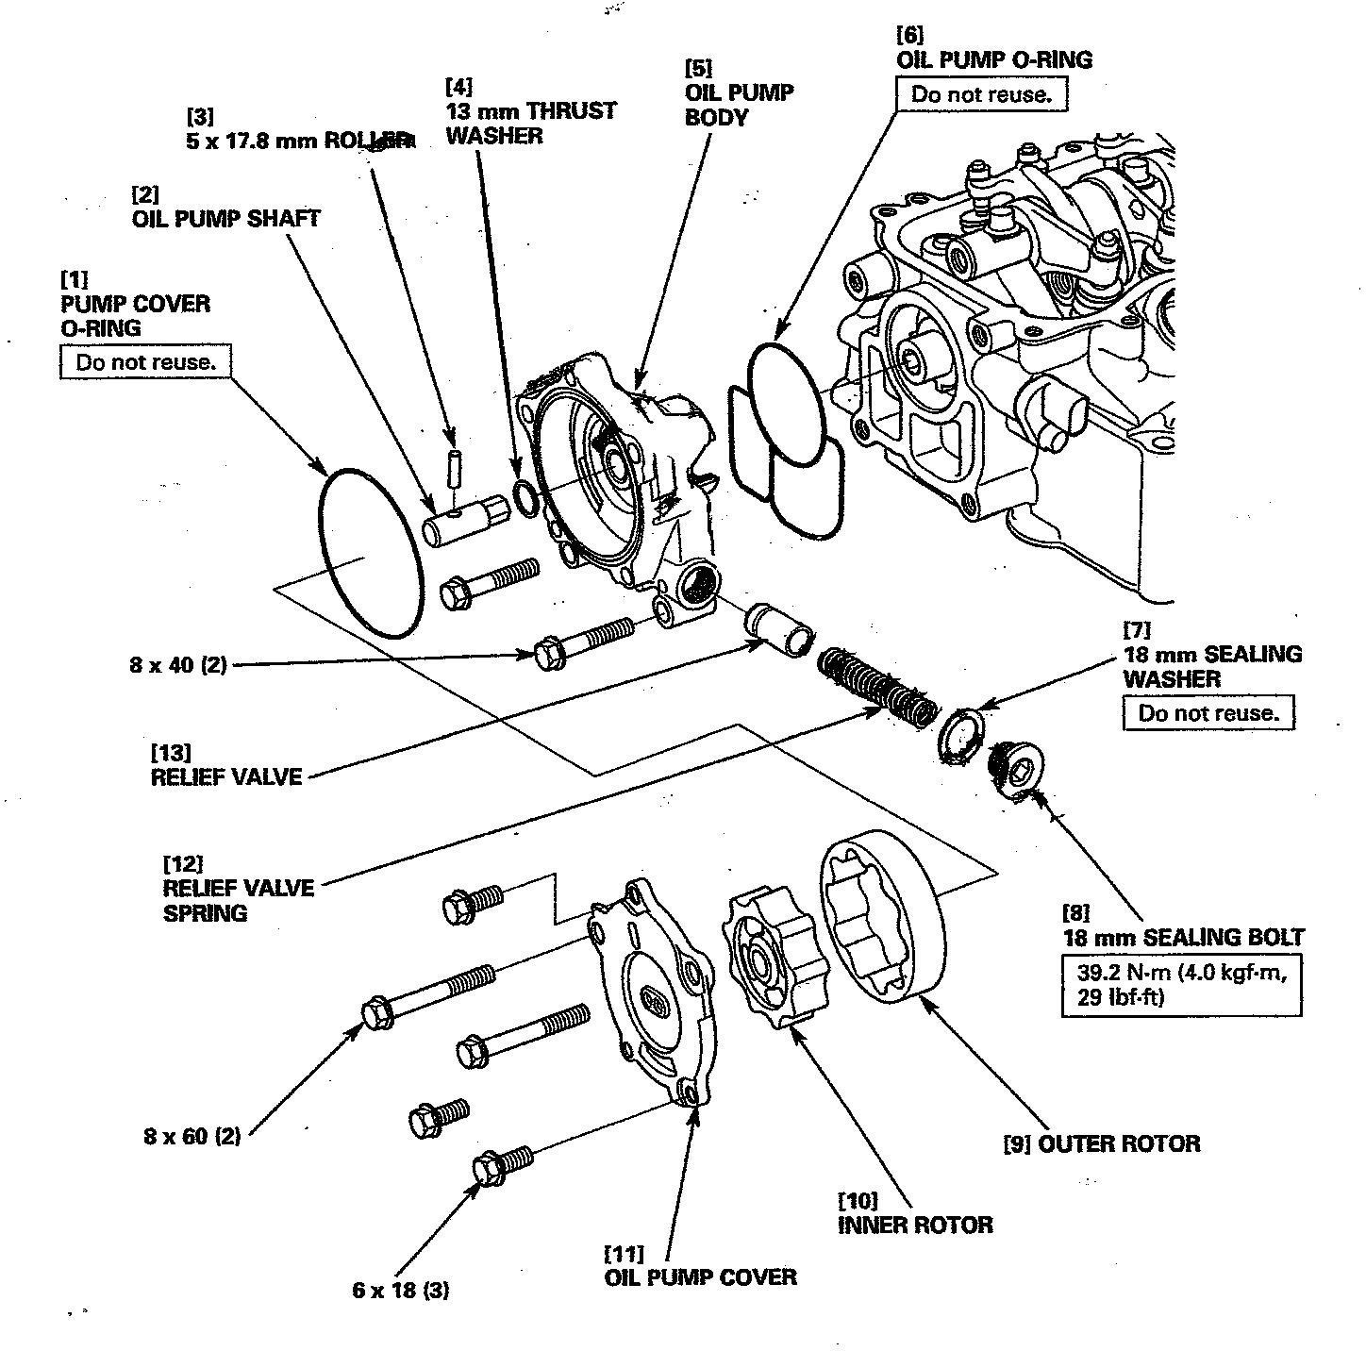

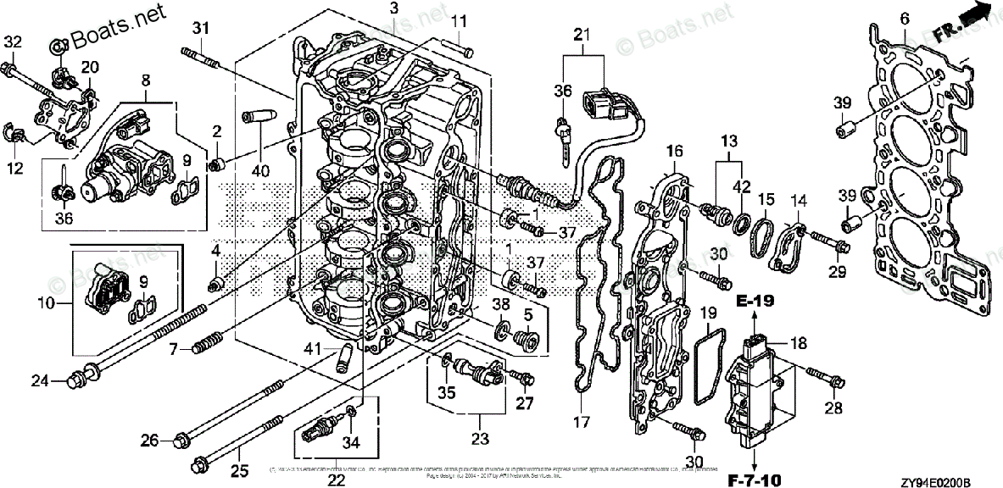

1 | METAL, ANODE  12155-ZV5-000

2 | SEAL A, VALVE STEM (NOK)  12210-PZ1-004

3 | CYLINDER HEAD *NH8* (DARK GRAY)  12210-ZY9-000ZA

4 | SEAL B, VALVE STEM (NOK)  12211-PZ1-004

5 | BOLT, SEALING (20MM)  12217-ZW1-010

6 | SEE PART DETAILS - PRI; GASKET, CYLINDER HEAD | Use up to Engine SN 1007313.  12251-ZY9-013

7 | SEE PART DETAILS - PRI; MOTION, LOST | Use up to Engine SN 1020149.  14820-PZA-013

8 | VALVE ASSY., SPOOL *NH8* (DARK GRAY)  15810-ZZ0-003ZA

9 | FILTER ASSY., SPOOL VALVE  15815-RAA-A02

11 | LIFTER, FUEL PUMP  16717-ZY9-000

12 | CLAMP B, FUEL TUBE  16896-ZY9-003

13 | THERMOSTAT ASSY.  19300-ZY6-003

14 | COVER, THERMOSTAT  19315-ZW9-000

15 | O-RING, THERMOSTAT COVER  19317-ZW9-000

16 | COVER, WATER JACKET  19361-ZY9-010

17 | GASKET, EX. WATER JACKET COVER  19371-ZY9-000

18 | RECTIFIER ASSY., REGULATOR  31750-ZY9-003

19 | GASKET, REGULATOR  31754-ZY9-000

20 | BRACKET D, HARNESS CLIP  32114-ZY9-000

21 | SENSOR, OXYGEN  35655-ZY9-003

22 | SENSOR ASSY., WATER TEMPERATURE  35673-ZY3-003

23 | SENSOR ASSY., TDC  35695-ZY9-003

24 | BOLT-WASHER (9X155)  90008-PWA-003

25 | BOLT, FLANGE (8X95)  90011-ZY9-000

26 | BOLT, FLANGE (8X110)  90016-ZY9-000

27 | BOLT, FLANGE (6X16)  90017-ZY3-000

28 | BOLT, FLANGE (6X20)  90018-ZW5-000

29 | BOLT, FLANGE (6X35)  90019-ZW9-000

30 | BOLT, FLANGE (6X22)  90030-ZY3-000

31 | BOLT, STUD (8X32)  90047-ZY6-000

32 | BOLT, FLANGE (6X55)  90147-ZW4-000

33 | CLIP, HARNESS  90691-ZB7-003

34 | O-RING (9.5X1.9)  91307-PNA-003

35 | O-RING (15X1.9)  91333-PNA-003

36 | CLIP, HARNESS BAND (145MM) (BLACK)  91541-S0A-003

37 | SCREW, PAN (6X18)  93500-06018-4J

38 | WASHER, DRAIN PLUG (20MM)  94109-20000

39 | PIN, DOWEL (14X20)  94301-14200

40 | GUIDE, VALVE (OVER SIZE)  12204-PJ7-305

41 | GUIDE, EX. VALVE (OVER SIZE)  12205-PJ7-305

42 | RUBBER, RING  19303-ZW9-003

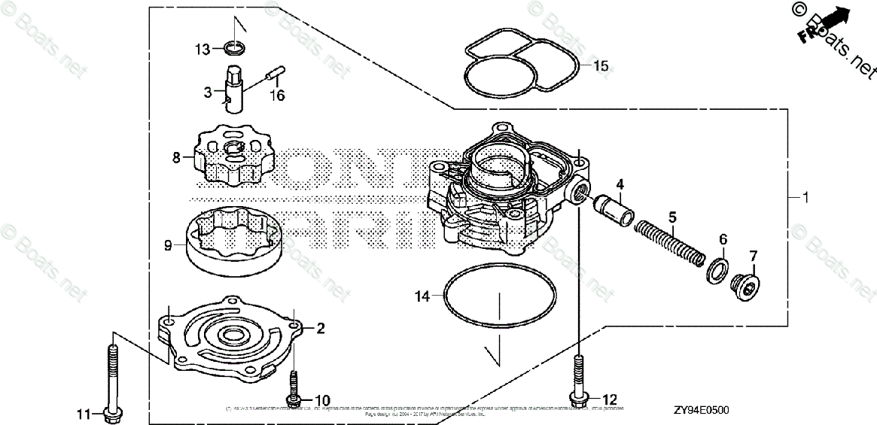

1 | PUMP ASSY., OIL  15100-ZY9-000

2 | COVER, OIL PUMP  15121-ZY9-000

3 | SHAFT, OIL PUMP  15136-ZY9-000

4 | VALVE, RELIEF  15231-PE0-000

5 | SPRING, RELIEF VALVE  15232-PG6-000

6 | WASHER, SEALING (18MM)  15234-PC6-000

7 | BOLT, SEALING (18MM)  15236-ZW1-010

8 | ROTOR (INNER)  15331-ZW1-000

9 | ROTOR (OUTER)  15341-ZW1-000

10 | BOLT, FLANGE (6X18) (CT200)  90017-ZV0-C10

11 | BOLT, FLANGE (8X60)  90127-ZV1-010

12 | BOLT, FLANGE (8X40)  90155-ZW4-000

13 | WASHER, THRUST (13MM)  90456-MC7-000

14 | O-RING, PUMP COVER  91302-ZW1-000

15 | O-RING, OIL PUMP  91304-ZY9-000

16 | ROLLER (5X17.8)  96220-50178

